广东科学技术职业学院

网

页

设

计

报告书

班级：　　　　　16软件6班

姓名： 何志宏

题目：　　　　　　我的家乡——翁源

**《我的家乡——翁源》网站设计**

**网站域名：**[**http://ftp6183822.host588.zhujiwu.me/html/**](http://ftp6183822.host588.zhujiwu.me/html/)

**密码：Ab123456**

1. **前言**

主题为介绍家乡,从家乡的景点；美食；特产；高中；还有家乡的时事这些方面呈现该主题。利用DW和PS工具进行设计，整体布局利用Div还有表格进行排版，创建模板。

1. **总体设计**

网站的设计思路是从一个家乡的简介为首页，全部网页皆是由上到下的布局进行排版，然后利用一个菜单为导航到其他界面进行欣赏。在模板中有一个Div为主要编辑区域，然后每个导航的网页在那个编辑区域中都是不同的结构进行设计。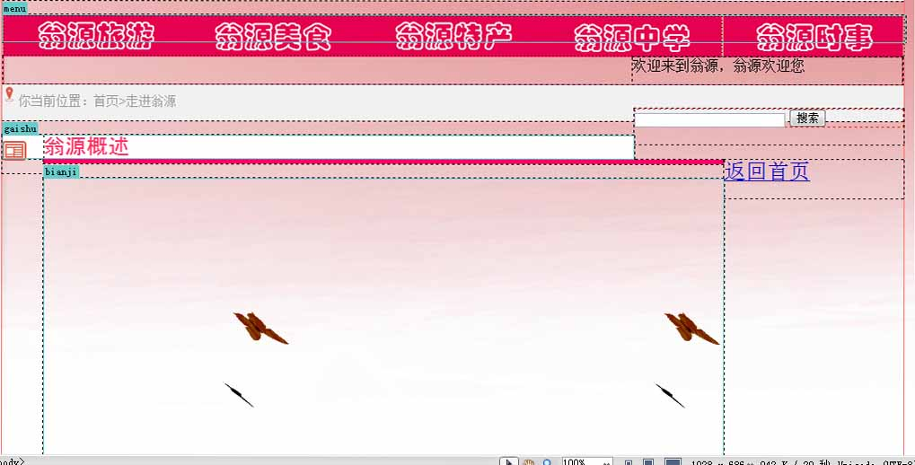

以上为整体网站的模板结构图

1. **详细设计**

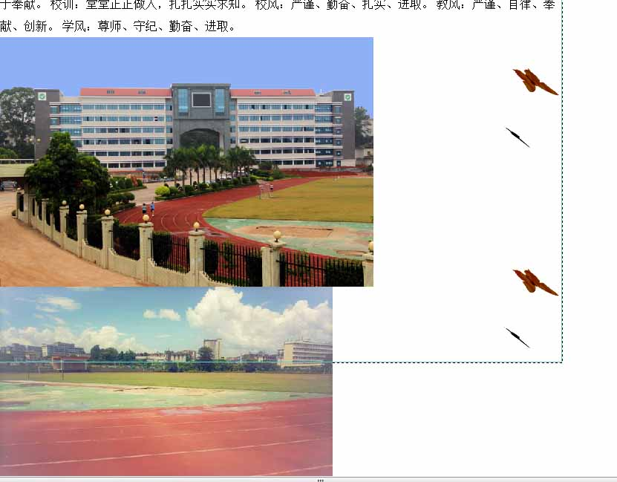在设计模板中可以看出编辑区域是有些扭曲的，可是在浏览器打开的时候是没事的；技术不精，只能硬着头皮上，为了不让div变形，利用好div的方框的长度与宽度，先设计好div再放入内容，以防会混乱，自己尽量在代码区域输入内容，而且要用浏览器时时观察是否变形。在上面的图中，Dw中看上去是上下两张图，但是准确利用了宽度的办法，让他在网页中显示的是同水平线的，但是这个是陋习，还需要努力不要让其他同学看上去那么的无奈，让每个人都看得懂、

1. **运行效果**

使用过IE浏览器，QQ浏览器，360浏览器，均无大碍，只是看上去太过普通，排版不好，整体不够整洁。在网页中没有插放动画，但是利用了Gif图做背景和网页效果。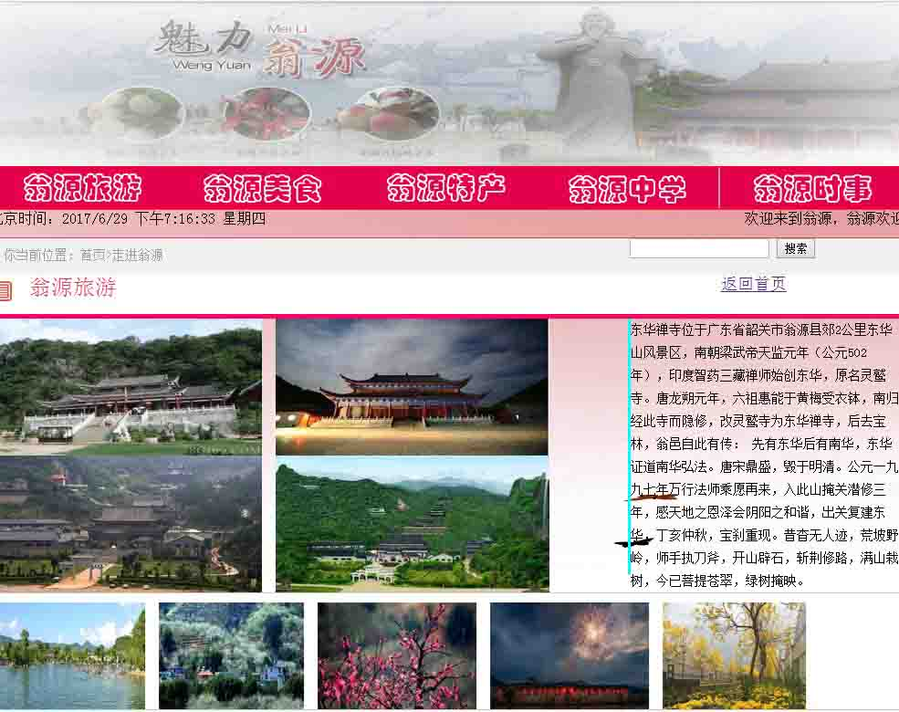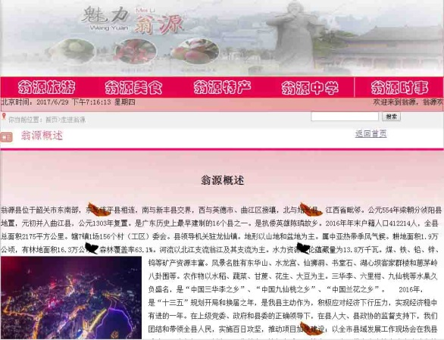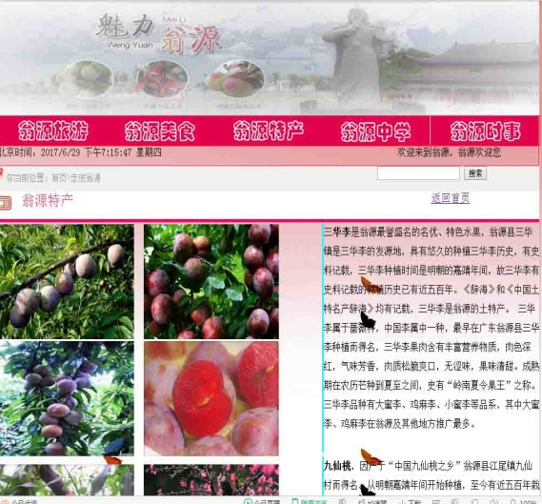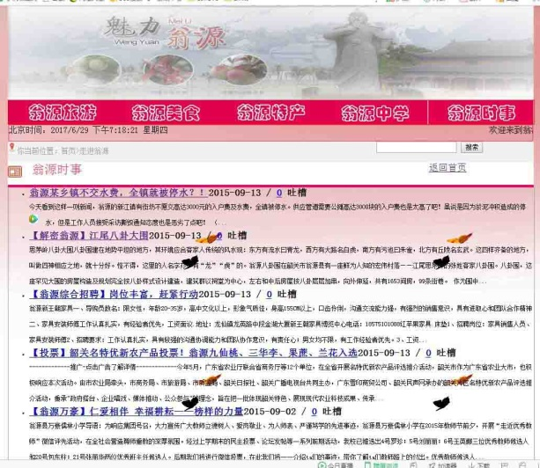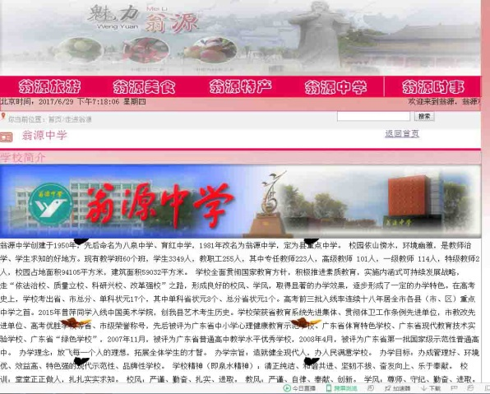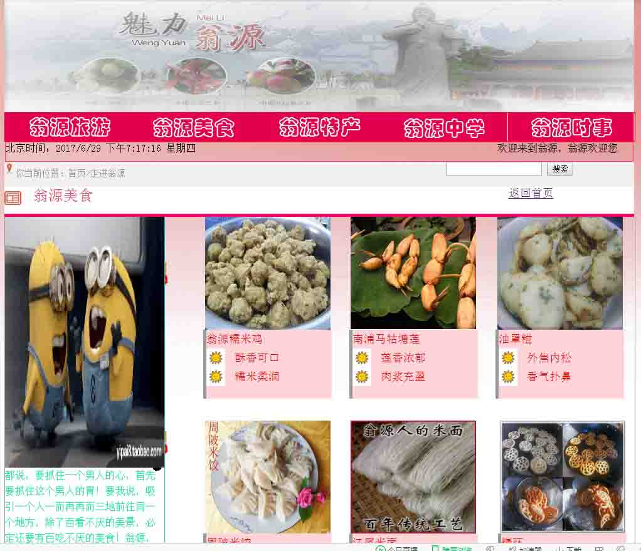

1. **结束语**

该网站实现了对家乡的一种介绍，也算是对家乡的宣传贡献了一份力量，更巩固自己对于利用div和表格的用法，也锻炼了自己构造网站的思维。如果时间充足的话，我会把每个网页的排版弄得更加的简洁，整齐。也想让每个网页的结构弄整齐，让其他同学看得懂。把菜单导航变成按钮式转换页面，也想加上动画，每个网页的内容层次分明，也要加上邮箱和下载文件域，每个地方都有必要的超链接等等。

在做这个网页的时候，直到做完其实感觉非常的糟糕，看到舍友和同学们的布局，让自己的拿不出手，但是想想也是自己的心血，自己没有水平，但是我还是要尽心尽力，对别人来说可能会说很简单，但是对我来说，我努力过就好，至少还有个好结果。

1. **参考**

参考网站有

翁源门户：http://www.wengyuan.gov.cn/wygov/

携程旅游网：http://www.ctrip.com/

百度贴吧：<https://tieba.baidu.com/>

搜狗图片，百度图片等等。